Nuvoton 8051 Core Mikrocontroller

N79E815A
N79E814A
N79E8132A

Dies ist ein Auszug aus dem chinesischen Datenblatt „Version A2.1 SC5“. Die Übersetzung ins Deutsche entstand mit Hilfe von Google.

Es sind nur die Abschnitte aufgeführt, die für mein Projekt gebraucht wurden. Die Nummerierung der Abschnitte des chinesischen Datenblattes wurde beibehalten. Die Seitenzahlen im Inhaltsverzeichnis stimmen nicht. Sie sollen helfen, wenn jemand im Original die fehlenden Daten sucht.

Alles, was dem Standard des MCS51 entspricht, habe ich weggelassen. Wer es benötigt, kann es einpflegen.

Wer Ergänzungen oder Korrekturen hat, schicke mir bitte eine Mail, damit ich sie einpflegen kann. Das Original ist an einigen Stellen offensichtlich falsch und unvollständig. Ich habe es so gut es ging zu korrigieren versucht.

Das teils grauslige Germish stammt aus der maschinellen Grobübersetzung. Ich bitte alle Germanisten um Verzeihung.

April 2014, Hans Georg Giese, df2au-hierloeschen-bei-gmx-punkt-de

1 Übersicht 6
2 Merkmale 7
3 Varianten 9
4 Blockschaltbild 10
5 Pin-Konfiguration 11
6 Speicherstruktur 16
6.1 APROM Flash-Speicher 17
6.2 LDROM Flash-Speicher 17
6.3 Konfigurations Bits 17
6.4 Nichtflüchtiger Datenspeicher 17
6.5 XRAM 19
6.6 Internes RAM und spezielle Register (SFR) 19
6.7 Arbeitsregister 20
6.8 Bitadressierbarer Bereich 21
6.9 Stack 21
7 Special Function Register (SFR ) 22
8 80C51 Standard Register 27
9 Universal-IO ( GPIO ) 30
9.1 Quasi-bidirektionale Ausgänge 30
9.1.1 Lesen - Ändern - Schreiben 31
9.2 Open-Drain Ausgänge 32
9.3 Push-Pull Ausgänge 32
9.4 Konfiguration der Ports 33
10 Timer / Zähler 36
10.1 Timer / Zähler 0 und 1 36
10.1.1 Modus 0 (13 Timer ) 39
10.1.2 Modus 1 ( 13 -Bit- Timer) 40
10.1.3 Mode 2 ( 8-Bit- Auto-Reload -Timer) 40
10.1.4 Modus 3 ( zwei unabhängige 8- Bit-Timer ) 41
10.2 Timer / Zähler 2 42
10.2.1 Eingangs Capture Mode 45
10.2.2 Auto- Reload- Modus 50
10.2.3 Vergleichsmodus 50
11 Watchdog Timer ( WDT) 51
11.1 Funktionsbeschreibung 51
11.2 Watchdog Timer Reset Application 53
11.3 Watchdog Timer-Interrupt Anwendung 54
12 Serielle Schnittstelle ( UART) 56
12.1 Modus 0 58
12.2 Modus 1 60
12.3 Modus 2 62
12.4 Modus 3 64
12.5 Baudraten 66
12.6 Fehlererkennung 67
12.7 Multi Prozessor Kommunikation 67
12.8 Automatische Adresserkennung 68
13 Serial Peripheral Interface (SPI) 70
13.1 Eigenschaften 70
13.2 Funktionsbeschreibung 70
13.3 SPI Steuerregister 72
13.4 Modus 75
13.4.1 Master-Modus 75
13.4.2 Slave-Modus 75
13.5 Format und Datenübertragung 75
13.6 Slave-Select-Pin-Konfiguration 78
13.7 Fehler Erkennung 78
13,8 Schreib-Kollisions Erkennung 78
13.9 Überlauffehler 79
13.10 SPI Interrupt 79
14 Tastatur-Interrupt ( KBI ) 81
15. Analog-Digital -Wandler ( ADC) 84
16 I2C-Bus 90
16.1 Eigenschaften 90
16.2 Detaillierte Beschreibung 90
16.2.1 START und STOP 91
16.2.2 7-Bit-Adressdatenformat 92
16.2.3 Acknowledge 92
16.2.4 Bus Arbitration 93
16,3 I2C Steuerregister 94
16.4 Betriebsarten 97
16.4.1 Master-Modus 97
16.4.2 Master-Empfänger-Modus 99
16.4.3 Slave-Empfänger-Modus 100
16.4.4 Slave Sendebetrieb 101
16.4.5 Adressierung 102
16.4.6 Busfehler 103
16.5 Typische Struktur einer Interrupt-Service-Routine 103
16.6 I2C -Timeout 107
16.7 I2C Interrupt 107
17 Pulsweitenmodulation ( PWM) 108
17.1 Eigenschaften 108
17.2 Funktionsbeschreibung 108
18 Geschützte Register 116
19 Interrupts 118
19.1 Interrupt-Quellen 118
19.2 Priorität Struktur 119
19.3 Latenzzeit 123
19.4 Interrupt Control Register 123
20 Online-Programmierung (ISP) 127
20.1 ISP Bootloader 127
20.2 ISP- Kommandozeile 130
20.3 ISP Programmierzugang 131
20,4 ISP Benutzerhandbuch 131
20.5 ISP-Routinen 132
21 Power Management 134
21.1 Standby-Betrieb 134
21.2 Power Down Mode 135
22 Takterzeugung 136
22.1 RC-Oszillator 138
22.2 Quarz/Keramik Resonator 138
23 Versorgungsspannungsüberwachung 139
23.1 Power-on Erkennung 139
23.2 Unterspannungserkennung 139
24 Reset 141
24.1 Power-on-Reset 141
24.2 Brown out Reset 142
24.3 Reset-Pin 143
24.4 Reset durch Watchdog Timer 143
24.5 Software-Reset 144
24.6 Startoptionen 145
24.7 Reset-Zustand 146
25 Konfigurations Bits (CONFIG) 148
25.1 Konfigurations Bits 0 148
25.2 Konfigurations Bits 1 (nur für N79E815A) 149
25.3 Konfigurations Bits 2 150
25.4 Konfigurations Bits 3 151
26 Befehlssatz 152
27 In-Circuit-Programming ( ICP) 156
28 Elektrische Eigenschaften 157
28.1 Absolute Maximum Ratings 157
28.2 DC Elektrische Eigenschaften 157
28.3 AC Elektrische Eigenschaften 161
28.3.1 10 Bit SAR-ADC 161
28.3.2 4 ~ 24MHz XTAL externer Quarz 162
28.3.3 Interner 22.1184MHz / 11,0592 RC-Oszillator 162
28.3.4 Interner RC-Oszillator 10KHz 163
29 EMV 164
30 Bauformen 165
30.1 28 Pin TSSOP - 4.4X9.7mm 165
30.2 20 Pin TSSOP - 4.4X6.5mm 166
30.3 Versionsgeschichte 167
1 Übersicht
N79E815A/814A/8132A sind verbesserte 8051 Mikrocontroller (4T-Modus). Der Programmspeicher auf dem Chip hat 16K [1] / 8K/4K EPROM und kann durch Universal-Programmer , ICP-Programmer und ISP programmiert werden. N79E815A/814A/8132A sind mit dem Standard-Befehlssatz des 8051 kompatibel.
N79E815A/814A/8132A haben 16K/8K/4K Bytes APROM für das Programm, 4K Bytes für Datenspeicher und 2K Bytes LDROM für einen Bootloader, direkte und indirekte adressierbare 256 Bytes RAM , 256 Bytes über MOVX adressierbares RAM , 25 bitadressierbare I /O-Ports, zwei 16 Bit Timer/Counter, einen 10 Bit A/D-Wandler mit 8 Kanal Multiplexer, vier 10-Bit-PWM, drei serielle Schnittstellen, eine SPI Schnittstelle, eine I2C Schnittstelle und eine verbesserte serielle Schnittstelle, Brown out Detektor für zwei Spannungen, / Reset, Niederspannungserkennung/ Reset ( LVR ) und Power -on-Reset (POR) . N79E815A/814A/8132A Serie kommt mit einem internen RC-Oszillator kann 22.1184MHz 22.1184MHz / 11,0592 internen Oszillator zu erzeugen, ist die höchste Genauigkeit Abweichung nur ± 1%. N79E815A/814A/8132A hat 14 Interrupt-Quellen , vier Ebenen unterbrechen . Interner Flash-Speicher elektrisch gelöscht werden können . Sobald der Code identifiziert wird , können die Benutzer ihren Code durch den Sicherheitscode schützen.
N79E815A/814A/8132A Mikrocontroller weiten Spannungsbetrieberrichtet eine Vielzahl von analogen und digitalen Peripheriegeräten und nichtflüchtigen Flash-Speicher , die weithin auf dem Gebiet der gemeinsamen Steuer , DC / BLDC -Motorantriebssystems und Geräteanwendungen .
[1] N79E815 , 16k Byte Daten und APROM im gemeinsamen Adress-Raum .

2 Merkmale

Kernel:
Voll statisch CMOS 8-Bit-MCS51 beschleunigter (4T) Mikrocontroller
Kompatibel mit dem MCS-51 Befehlssatz

Betriebsspannungsbereich:
VDD 4,5 V bis 5,5 V @FOSC bis zu 24MHz
VDD 3,0 V bis 5,5 V @internen RC Oszillator 22.1184MHz
VDD 2,4 V bis 5,5 V @FOSC 12 MHz oder internen RC Oszillator11,0592MHz

Betriebstemperaturbereich:
-40 °C bis 85 ° C

Taktquelle:
Externer High-Speed Oszillator: max 24 MHz-Quarzoszillator
Interner RC Oszillator: 22.1184MHz/11.0592MHz. Genauigkeit bei 25°C
bei VDD 5V besser als ± 1%
bei VDD zwischen 2,7V und 5,5V besser als ± 3%
bei VDD zwischen 2,7 V und 5,5V besser als ± 5% im Temperaturbereich von -10° C bis +70° C
bei VDD zwischen 2,7 V und 5,5V besser als ± 8% im Temperaturbereich von -40° C bis +85° C
8 Bit programmierbarer CPU-Taktteiler (DIVM)
Speicher:
Flash:
Lebensdauer 100.000 Lösch/Programmier Zyklen
N79E815A: 16KBytes für APROM und Daten
N79E814A: 8KBytes für APROM und 4KBytes für Daten
N79E8132A: 4KBytes für APROM und 4KBytes für Daten
APROM, LDROM und Daten können gegen Auslesen geschützt werden
Seitengröße ist ein 128Bytes

RAM:
256Bytes direkt/indirekt adressierbar
256 Bytes über MOVX adressierbar

Bootloader:
Separate 2KBytes für ISP-Funktion (LDROM)

Programmiermöglichkeiten:
Standard parallel Programmierer
In der Schaltung über ICP
Über serielle Schnittstelle über ISP

I / O-Ports:
Je nach Typ bis zu 25 I/O-Ports

Neben P1.2 und P1.3, alle Pins per Software konfiguriert unterstützt vier verschiedene Modi
Software wählbar TTL oder Schmitt-Trigger-Eingang Typ

14 Interrupt-Quellen mit vier Interrupt-Priorität.

P10, P11, P14, P16, LED-Treiberfähigkeit P17 38mA.

Port P0, P2, P3 LED-Treiberfähigkeit von 20mA.
Timer / Zählerλ

Zwei 16 - Bit Timer / Counter.

Ein 16-Bit-Timer mit drei Input-Capture-Funktion
Watchdog Timerλ

Programmierbarer Watchdog-Timer

Taktquelle ist die interne zusätzliche 10KHz Abweichungsverhältnis ± 50% RC-Oszillator.
serielle Schnittstelle (UART, SPI, Iλ
2
C)

Eine Reihe von erweiterten Vollduplex-UART-Ports, Fehlererkennung und automatische Adresserkennung mit Rahmen.

SPI zusammen mit Master / Slave-Funktion. Software umschaltbar zwei SPI Stift

Ein I
2
C mit Master / Slave-Funktion.
PWMλ

4-Kanal 10 - Bit PWM-Ausgang mit der Art, die Klemme / Fehler (Bremse / Störung) Eingangs
KBIλ

8 - Tastatur-Interrupt-Eingänge (KBI) mit acht steigend / fallend / Doppelkantenerkennungsstift (per Software ausgewählt)
ADCλ

10 - Bit A / D-Wandler

Bis zu 150 Ksps. (Proben pro Sekunde)

Acht analoge Eingangskanäle
Unterspannungserkennungλ

2 - Ebene (3.8V/2.7V) BSB-Detektor

Unterstützung für Niederspannungs-und Niederspannungs-Interrupt-Reset-Option
POR (Power-on-Reset)λ

Die Schwellenspannung 2,0 V
Das integrierte Strommanagement.λ

Sleep-Modus

Power-Down-Modi stehen zur Verfügung, um die Funktion zu aktivieren WDT
Entwicklungstoolsλ

ICE (In-Circuit-Emulation)-Tool

Universal Programmer

ICP-Programmierer

ISP-Programmer (unterstützt serielle Standardmodus / Offline-Programmiermodus)

4 Blockschaltbild

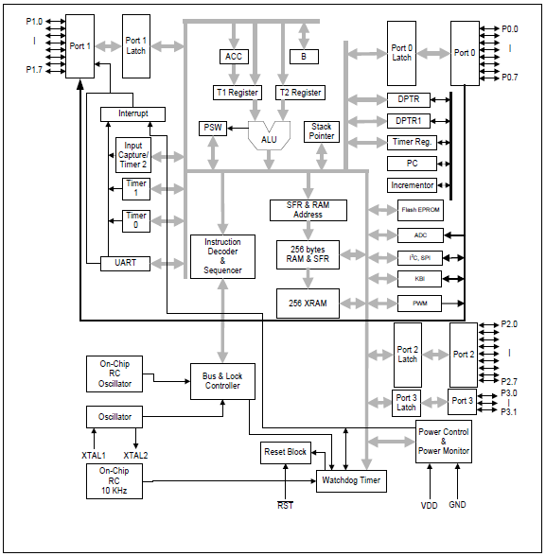

6 Speicherstruktur
N79E815A/814A/8132A haben 16K/8K Bytes Flash-Speicher für die Anwendung (APROM). Der N79E815 kann zusätzlich 4K-Bytes als Daten-Flash-Speicher nutzen (über Konfigurations-Bits wählbar). Alle haben 2K Bytes Flash für den Bootlader (LDROM) zur Unterstützung des ISP. Der Bootvektor wird über die Konfigurations-Bits gewählt.
Für Daten sind 256 Bytes direkt / indirekt adressierbares RAM sowie zusätzliche 256 Bytes RAM vorhanden, die über MOVX adressiert werden (XRAM).
Im N79E815 nutzen APROM und Datenspeicher einen gemeinsamen Adressraum. Die Aufteilung kann über die Konfigurations-Bits (CONFIG) vom Programmierer festgelegt werden.
Im N79E815A/814A/8132A ist das Flash in Seiten mit je 128 Bytes organisiert, die einzeln gelöscht werden können. Dies erleichtert die Nutzung als Datenspeicher.

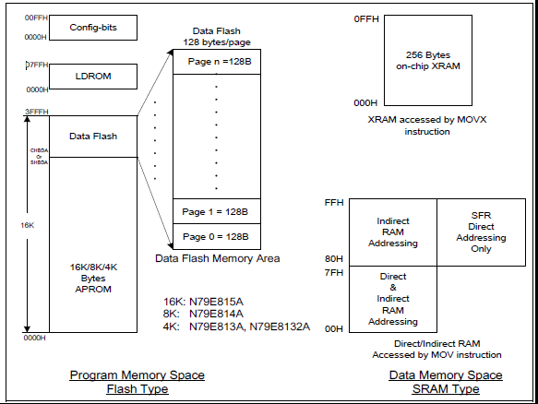

6.1 APROM Flash-Speicher
N79E815A/814A/8132A haben 16K bzw 8K Bytes für das Anwenderprogramm. Alle Befehle werden aus diesem Speicherbereich ausgeführt. Mit der MOVC Anweisung kann auf den Speicherbereich zugegriffen werden.
Wenn die CPU aus dem APROM bootet ( CHPCON.BS = 0) , beginnt die Ausführung des Programms an APROM Adresse 0000H . Zugriffe auf Speicher außerhalb des APROM werden als NOP ausgeführt. Am Ende des Speichers (3FFFH) gibt es einen Überlauf auf Adresse 0000H .
6.2 LDROM Flash-Speicher
N79E815A/814A/8132A LDROM Serie ist mit 2K Bytes verwendet, um den Bootloader zu speichern ISP ausgestattet. ISP , um die in der Benutzer LDROM zum Aktualisieren von Anwendungen oder Datenspeicher gespeicherten Programm zu aktualisieren . Inzwischen kann APROM LDROM und Datenspeicherinhaltneu zu schreiben. LDROM Startadresse 0000H . Wenn die CPU durch den LDROM Start CPU automatisch positioniert, um LDROM Adresse 0000H , so LDROM das Programm als eigenständiges Programm -Speicherbereich , das heißt, in diesem Programmspeicher , CPU alle Interrupt -Vektoren werden unterstützt.
6.3 Konfigurations Bits
In der Gegend gibt es mehrere Konfigurations Bit-Byte- Konfigurations-Bits . Nach Power -On-Reset , die Konfigurations-Bits definieren die Ersteinrichtung der CPU. Mit Universal Programmer / ICP Programmierer-Hardware Lösch / Programm . Kann durch die Art ISP-Software Konfigurations-Bits umgeschrieben werden.
6.4 Nichtflüchtiger Datenspeicher
N79E815A/814A/8132A -Serie ist mit einem nichtflüchtigen Datenspeicherung, Daten noch Datenspeicher Power-Down- gespeichert werden ausgestattet. Daher kann der Benutzer Schreib Parameter oder Konstanten im Programm einfach zu lesen Anwendungen ausführen können . Datenspeicher können über ISP programmiert programmatisch löschen / schreiben , können Sie auch den Inhalt im Universal Programmer / ICP -Programmierer Hardware-Modus zu ändern.
N79E814A Datenspeicher -Adressraum wird auf 4K- 3000H zu 3FFFH fixiert.
N79E815 ( 16 KB ) Datenspeicher muss von der Wert des Konfigurations-Bits SHBDA innen eingestellt werden. SHBDA [7:0] gibt die Startadresse der Datenspeicher 16 -Bit- High-Byte , Low-Byte durch Hardware- Voreinstellung auf 00H . Sie beispielsweise SHBDA = FEH ist die Datenspeichergröße2K Bytes , die restlichen APROM Programmplatz . Nach einem Reset der Wert der Last auf den Wert SHBDA KONFIG1 ( CHBDA ) in der Basis . Die Anwendung kann dynamisch richtige Größe der Speicherkapazität von drei SHBDA durch Zurücksetzen des Wertes . Sobald die Kapazität der Größe des Datenspeichers zu ändern, ändert APROM Kapazität Größe entsprechend. Um Missbrauch SHBDA Schreibschutzanforderungenzu vermeiden, wenn man das Timing. Beachten Sie, dass , wenn CHBDA Wert 00H , ist die Datenspeichergröße16k Byte , kein Chip APROM . CPU externe Speicher Code wird automatisch ausgeführt werden.

Diese Funktion muss vor der Verwendung der Datenspeicher aktiviert werden, die DFEN (CONFIG0.0)-Konfiguration aktiviert werden, damit in Bit 0 gesetzt ist. Der Standardwert wird ohne DFEN programmiert.

Datenspeicher

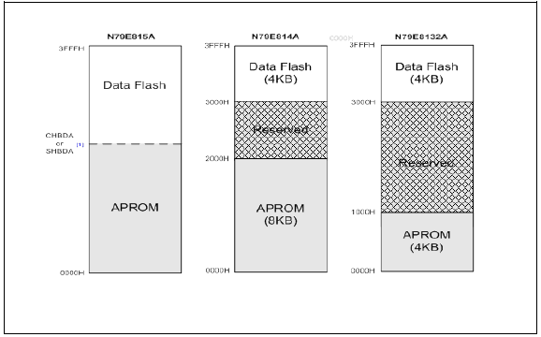

Zustand für DFEN (CONFIG0.0) = 0 (Datenspeicher verfügbar),
bei N79E815A zusätzlich Basisadresse (SHBDA) auf 0x0000 (TA-Schutz beachten).

7 Special Function Register (SFR)

Special Function Register (SFR) dienen der Steuerung und Überwachung von Peripheriegeräten und Ports. Sie liegen im direkt adressierbaren Bereich von 80H bis FFH. Einige der SFRs sind Bit adressierbar, diese Funktion ist insbesondere nützlich, um ein einzelnes Bit im das Register zu ändern. Bitadressierbare Spezialfunktionsregister haben eine Adresse, die auf 0H oder 8H endet. Es gibt alle Spezialfunktionsregister des MCS51 und auch einige neue Spezialfunktionsregister. Teilweise haben die im MCS51 nicht verwendeten Bits in 8051 eine neue Funktion erhalten. Die folgende Tabelle listet die Spezialfunktionsregister.

7.1 Tabelle der SFRs

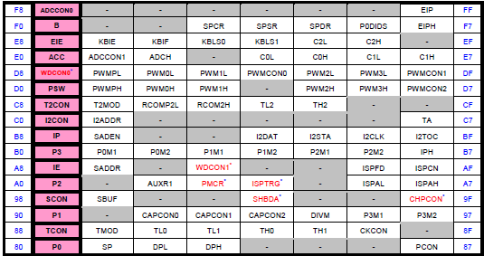

rot hinterlegt, fett umrandet : Bit adressierbare Register
grau : reservierte Adressen, nicht beschreiben
rot mit * : TA-Schutz

7.2 Funktionsbeschreibung und Reset Werte

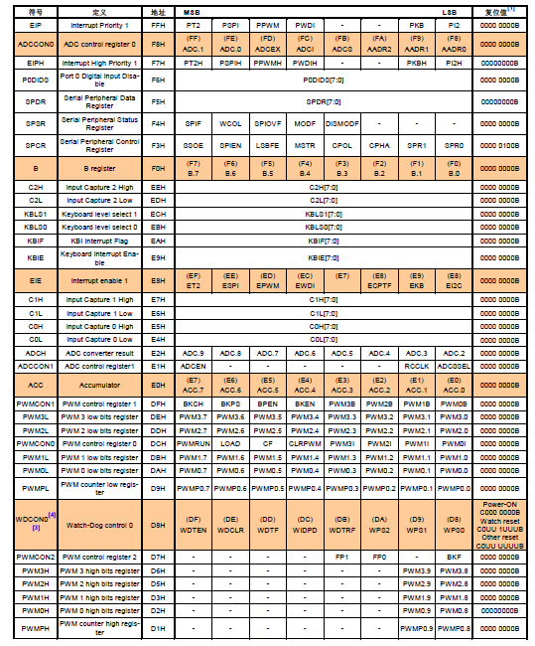

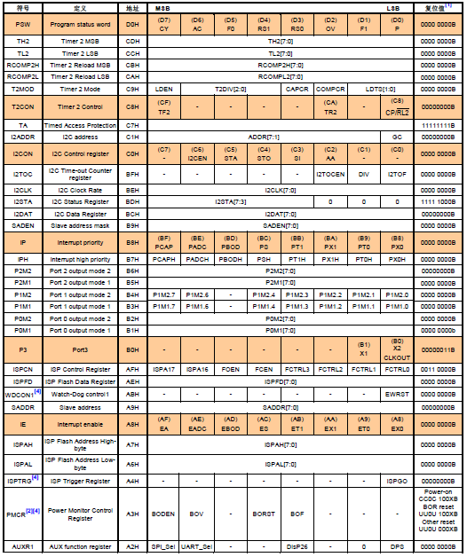

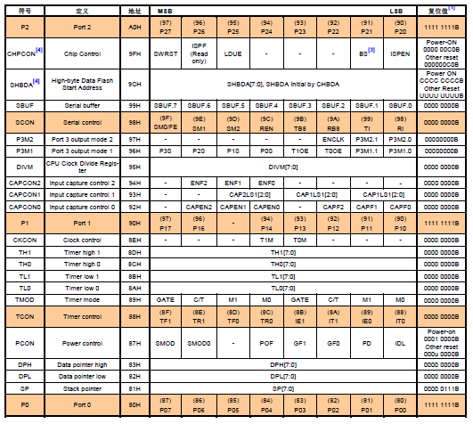

Mit "-"gekennzeichnete Bits dürfen nicht geändert werden.
[1] Mit "( )“ gekennzeichnete SFRs sind bitadressierbar.
[2] BODEN, BSB und BORST werden bei Power-on-Reset aus CONFIG2 initialisiert, bleiben bei anderenResets unverändert. Wenn BODEN = 1 ist, wird LVF automatisch durch die Hardware festgelegt (Bedeutung unklar).
[3] Bei Power-On-Reset werden WDTEN aus CWDTEN und BS aus CBS initialisiert.
[4] Mit TA-Schutz. (Time Access Protection) .
[5] "C" bedeutet, dass das Bit durch ein Konfigurations-Bit definiert wird, "U" zeigt an, dass das Bit bei Resets außer Power-On-Reset erhalten bleibt.

8 MCS51 Standard Register

9 Universal-IO ( GPIO ) Aufbau und Betrieb
Es gibt vier I/O Ports: Port 0 , Port 1 , Port 2 und Port 3. Bei Nutzung des On-Chip-RC-Oszillators und Nutzung des Reset-Pin als ein gewöhnlicher I/O sind bis zu 25 I/O Ports möglich. Alle I/O-Ports (außer P1.2 und P1.3) können gemäß der folgenden Tabelle auf vier Arten konfiguriert werden .
PxM1.y PxM2.y Funktion des Portbits
0 0 Bidirektional
0 1 Ausgang, Push-Pull
1 1 Eingang, hochohmig
1 1 Ausgang, Open Drain

Nach Reset sind alle Pins im bidirektionalen Modus (außer P1.2 und P1.3).
Zur Verwendung mit I2C-Anwendungen sind P1.2 und P1.3 sind immer im Open-Drain -Modus.
P3M1 registrieren , indem Sie die P (n) S -bit, N79E815A/814A/8132A jeweils I / O -Ports können als Ein-oder TTL-Pegel Schmitt Eingänge definiert werden, wobei n 0 , 1 oder 2 ist. Wenn P (n) S auf 1 gesetzt ist, wird der Port ausgewählt Schmitt-Trigger -Eingang.
Wenn der On-Chip- RC-Oszillator oder eine externe Taktquelle, P3.0 ( XTAL2 ) an Taktausgangsstift ausgebildet ist, ist die Frequenz des Taktausgangauf dem Chip Funkuhr .
9.1 Bidirektionaler Ausgang
Dieser Modus entspricht dem Standard der MCS51. Dieses Modell kann direkt als Eingang oder Ausgang verwendet werden. Wenn der Port eine logische hoch, die Plattenkapazität schwach, während eine Low-Level- externen Gerät. Eine starke Antriebsfähigkeit , wenn der Stift nach unten gezogen wird , einen großen Strom zu absorbieren. Im quasi- bidirektionalen I / O-Struktur , gibt es drei auf drei Pole zu ziehen, um an verschiedene Anwendungen , wenn der Port in einem logischen 1 verriegelt anzupassen, offen " sehr schwach " Pull-up , wenn der Stift offen " sehr schwach " Pull-up es kleiner Strom wird Pin hoch.
Ein zweiter Zug ist "schwach" Pull-up , wenn die externen Port Stift selbst ist in einem logischen Pegel 1 geöffnet. Diese Pull-up- Stromquelle , um einen quasi- bidirektionalen Ausgangsstift 1 vorzusehen. Wenn der Stift eine logische 1 ist , wird das externe Gerät heruntergezogen , "schwach" pull- off , wird nur die " sehr schwach " aufziehen . Um in dieser Zeit stecken niedrig, muss das externe Gerät genügend Strom (mehr als ITL) sinken , um die "schwachen" Pull überwinden und die Spannung niedriger als der Eingangsöffnung der Schwellenspannung (weniger als VIL) .
Der dritte Zug ist " starken Zug . " Dieses Pull-up für die quasi- bidirektionale Pin -Port-Ebene , um die Umwandlung Geschwindigkeit logisch 0 zu einer logischen 1 zu beschleunigen. Wenn dies geschieht, ziehen Sie die starke Zeit der zwei Bus-Takt schnell Port-Pin hoch. Dann schließen Sie das "schwache" ziehen halten der Port-Pin ist hoch. Quasi bidirektionaler Port -Konfiguration ist unten gezeigt.
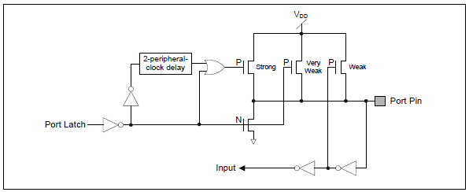
Bidirektionale Port Struktur

9.1.1 Lesen - ändern – schreiben
Die Funktionen entsprechen dem Standard des MCS51.

9.2 Open-Drain-Ausgang
Open-Drain-Ausgangskonfiguration schaltet alle internen ziehen, wenn der Port auf eine logische 0 gesperrt ist, öffnen sich nur Pull-Down-Transistor der Port-Treiber. Wenn als Logikausgang verwendet wird, muss ein Anschluss externer Pull-up konfiguriert werden, die typische Praxis ist durch einen Widerstand VDD gezogen. Dieser Modus ist ähnlich dem Drop-down-und quasi-bidirektionalen Modus. Open-Drain-Port-Konfiguration ist unten dargestellt


9.3 Gegentakt Ausgang
Push-Pull- und Open- Drain-Ausgang Konfiguration und die quasi- bidirektionale Ausgabe-Modi haben die gleiche Pull-Down -Struktur. Wenn der Port auf 1 gesperrt ist, liefert einen kontinuierlichen starken Zug . Die Gegentakt-Ausgangsmodusfür Anwendungen, die Hochstromausgabe von der Port-Konfiguration von der Anwendung , die Push-Pull- Port , wie in Fig. 9-3 gezeigt, erforderlich. P1.2 (SCL) und P1.3 (SDA) kann nicht als ein Push-Pull -Konfiguration konfiguriert werden kann, kann als Open-Drain- Ausgang konfiguriert werden. Durch das Schreiben an den entsprechenden Ausgangs-Port -Register kann verwendet werden , aber auch , wenn die externen Quarz auf den Port-Pin P3.0 und P3.1 angeschlossen kann nicht den Eingang und Ausgang , wie in der Oszillator-Sektion Beschreibung aufgeführt.
Nach dem Reset alle Hafen in quasi- bidirektionalen Modus , der Port-Pin hoch getrieben , die quasi- bidirektionalen Modus , können Sie nicht über eine größere Quelle Strom. N79E815A/814A/8132A Reihe von Ausgangs kann als LED- Treiber 38 mA-Ausgang verwendet werden. Jedoch ist der Maximalwert des gesamten Ausgangsstrom.
N79E815A/814A/8132A Serie aller Port-Pins durch die Spannungsanstiegsgeschwindigkeitgesteuert Ausgänge, die den Lärm durch die schnelle Schaltausgangssignaledurch die werkseitige Spannungsanstiegsgeschwindigkeitvon ca. 10 ns erzeugt wird begrenzt Zeit steigen und fallen . Registrieren P3M1 nicht verwendet werden, um P3.1 und P3.0 konfigurieren und für andere Zwecke, diese Bits zu jedem Hafen Schmitt -Trigger-Eingänge ermöglichen ermöglichen Timer 0 und Timer 1 Ausgang, wenn Sie den internen Gebrauch wenn RC oder externen Takteingang , aktivieren Taktausgang . N79E815A/814A/8132A Serie von jeweils I / O- Ports können als Ein-oder TTL-Pegel Schmitt -Eingänge mit Hysterese, einschließlich der P1.2 und P1.3 ausgewählt werden.
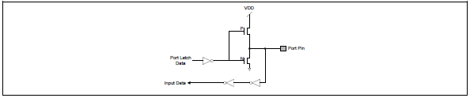

9.4 Konfiguration der Ports

P0M1
7 | 6 | 5 | 4 | 3 | 2 | 1 | 0
P0M1.7 | P0M1.6 | P0M1.5 | P0M1.4 | P0M1.3 | P0M1.2 | P0M1.1 | P0M1.0
r/w | r/w | r/w | r/w | r/w | r/w | r/w | r/w

P0M2
7 | 6 | 5 | 4 | 3 | 2 | 1 | 0
P0M2.7 | P0M2.6 | P0M2.5 | P0M2.4 | P0M2.3 | P0M2.2 | P0M2.1 | P0M2.0
r/w | r/w | r/w | r/w | r/w | r/w | r/w | r/w

P1M1
7 | 6 | 5 | 4 | 3 | 2 | 1 | 0
P1M1.7 | P1M1.6 | - | P1M1.4 | P1M1.3 | P1M1.2 | P1M1.1 | P1M1.0
r/w | r/w | - | r/w | r/w | r/w | r/w | r/w

P1M2
7 | 6 | 5 | 4 | 3 | 2 | 1 | 0
P1M2.7 | P1M2.6 | - | P1M2.4 | P1M2.3 | P1M2.2 | P1M2.1 | P1M2.0
r/w | r/w | - | r/w | r/w | r/w | r/w | r/w

P2M1
7 | 6 | 5 | 4 | 3 | 2 | 1 | 0
P2M1.7 | P2M1.6 | P2M1.5 | P2M1.4 | P2M1.3 | P2M1.2 | P2M1.1 | P2M1.0
r/w | r/w | r/w | r/w | r/w | r/w | r/w | r/w

P2M2
7 | 6 | 5 | 4 | 3 | 2 | 1 | 0
P2M2.7 | P2M2.6 | P2M2.5 | P2M2.4 | P2M2.3 | P2M2.2 | P2M2.1 | P2M2.0
r/w | r/w | r/w | r/w | r/w | r/w | r/w | r/w

P3M1
7 | 6 | 5 | 4 | 3 | 2 | 1 | 0
P3S | P2S | P1S | P0S | T1OE | T0OE | P3M1.1 | P3M1.0
r/w | r/w | r/w | r/w | r/w | r/w | r/w | r/w

P3S: Schmitt-Trigger als Eingang an Port 3
P2S: Schmitt-Trigger als Eingang an Port 2
P1S: Schmitt-Trigger als Eingang an Port 1
P0S: Schmitt-Trigger als Eingang an Port 0
T1OE: Bei Timer 1 Überlauf wechselt der Pegel an P0.7
T0OE: Bei Timer 0 Überlauf wechselt der Pegel an P1.2
P3M1.1: Bit 1 zur Tabelle für Port 3.1
P3M1.0: Bit 1 zur Tabelle für Port 3.0
Anmerkung: Das originale Datenblatt scheint hier falsche Erläuterungen zu geben. Diese Version ist vermutlich die richtige.
P3M2
7 | 6 | 5 | 4 | 3 | 2 | 1 | 0
- | - | - | - | - | ENCLK | P3M2.1 | P3M2.0
- | - | - | - | - | r/w | r/w | r/w

ENCLK: P3.0 ist Ausgang des internen Oszillators (Frequenz / 4)
P3M2.1: Bit 2 zur Tabelle für Port 3.1
P3M2.0: Bit 2 zur Tabelle für Port 3.0

10 Timer / Zähler
N79E815A/814A/8132A Serie von drei 16-Bit- programmierbare Timer / Zähler .
10.1 Timer / Zähler 0 und 1
N79E815A/814A/8132A Series Timer / Counter 0 und 1 sind zwei 16-Bit Timer / Counter . Jedes besteht aus zwei 8-Bit- Register 16 Count -Register für Timer / Counter 0 für hohe acht Register TH0 , niedrige 8 Register TL0 . Ebenso Timer / Zähler 1 hat zwei 8 -Bit-Register , TH1 und TL1 . TCON und TMOD können den Timer / Zähler- Modus 0 und 1 zu konfigurieren.
Verglichen mit dem gemeinsamen Timer / Zähler, gibt es ein Potenzial Timer Overflow -Port 0 oder Timer 1 Output Enable -Flip , wenn der Timer -Überlauf auftritt, kann der Port als Ausgangspotential Spiegeln nach T0 -oder T1- Stift konfiguriert werden automatisch Flip -Ausgang.
Nachdem sie den Timer , zählt der Timer- Taktzyklen . Taktquelle kann der Systemtakt , geteilt durch 12, und der Systemtakt durch 4 geteilt werden . Im Zählermodus , immer wenn es einen negativen externen Eingangs-Pin Pegelübergänge (T0 für Timer 0 , T1 für Timer 1 ) erkennt , zählen Registerinhalte werden um eins erhöht werden. T0 und T1 -Ebene wird an jedem Maschinenzyklus abgetastet C4-Zustand , wenn ein Maschinenzyklus abgetastet hoch, die nächste Maschinenzyklus abgetastet niedrig , wird es eine Ebene von hohen zu niedrigen bestätigen Übergang wird das Zählerregister inkrementiert. Da es zwei Maschinenzyklen , um die Höhe der negativen Übergang auf den Stift zu bestätigen, ist die maximale Frequenz des externen Eingangssignalfrequenz eines von 24 Punkten. Ob es ein Zeitgeber oder Zähler , der Zählerregister beim C3 eines Maschinenzyklus . Daher wird in Timer-Modus , der erkannt T0 und T1 Füße Ebene negativen Übergang wird durch den Zähler folgen auf diesem Niveau erhöht wird nach dem Sprung Manipulation eines Maschinenzyklus erkannt werden.
TMOD registrieren "TC / " Bit-Timer -Modus oder entscheiden, in Counter-Modus zu arbeiten. Jeder Timer / Zähler hat seinen eigenen Modus-Auswahl Bit ; TMOD verwendet, um die ersten zwei Timer / Counter 0 Funktion zu wählen, die ersten 6 eine Funktion Timer / Counter 1 zu wählen. Zusätzlich kann jeder Zeitgeber / Zähler vier Arten von Betriebsmodus in einem Durchlauf ist. Von den TMOD M0 und M1 Bit Timer- Modus zu wählen.
N79E815A/814A/8132A Serie kann wie ein Standard- 8051/52 von der gleichen Familie, ist 1/12 der Uhr, oder Fast-Modus die Zählrate , ist die Uhr Impulsrate 1/4 . CKCON Rate von T0M und T1M Bit wird durch die Verwendung eines Standard in 8051/52 Rate gesteuert wird, ist der Standardwert null .

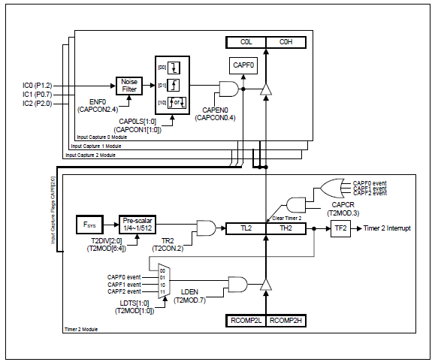
Abbildung 10-5 Timer 2 Input-Capture-Modus und automatischer Reload

11 Watchdog Timer (WDT)
N79E815A/814A/8132A Serie bietet eine Reihe von Watchdog-Timer für die Überwachungssysteme, um die Systemsicherheit zu verbessern. Für anfällig für Systemrauschen, Netzstörungen oder elektrostatische Entladungen Störungen, ist es sehr nützliches Werkzeug. Der Watchdog-Zeitgeber-Unterbrechungszyklus kann auch als ein Ereignis oder eine zeitgebundene Zyklus-Überwachungssystem, Überwachungssystem für die Langlaufruhemodus oder Power-Down-Modus verwendet werden. Basierend auf einer Reihe Timer Teiler, teilen Sie die Systemtaktfrequenz. Teiler-Ausgang ist wählbar und bestimmt die Zeit. Wenn die Time-out, wird das System aus dem Ruhemodus oder Power-Down-Modus Wake-up und unterbrechen Generation. Wenn der Überwachungszeitgeber zurückgesetzt aktiviert ist, nach einer Verzögerungsperiode keine Software-Antwort, wird das System zurückgesetzt.

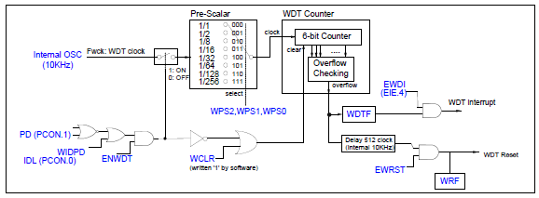

16.4.6 anderen Staaten
Es gibt zwei I2STA Status-Codes definierten Zustand ist nicht mit der 24, der F8H und 00H Staaten erwähnt.
F8H das erste Statuscode während jeder Übertragung war nicht relevanten Informationen , während , SI Flag 0 ist und kein I2C Interrupt- Anfrage.
Ein weiteres Zeichen für den Fehlercode 00H Mittel , die während der Übertragung auftreten , durch einen Bus-Fehler auftritt START oder vorübergehend in einer illegalen Stellung , wie die ersten beiden Bytes in der Umstellung auf den ersten acht oder Daten-Bytes einschließlich der Antworten richten Stopp-Signal bit, wenn ein Bus- Fehler auftritt, SI -Flag wird sofort eingestellt, wenn der I2C-Bus -Bus-Fehler festgestellt wird, das Gerät sofort an die Arbeit zu wechseln, nicht Slave-Modus angesprochen , gibt die SDA- und SCL- Leitungen , wird die SI -Flag , 00H Lädt I2STA . Von der Bushalte Fehlerbehebung muss STO Bit auf logisch 1 gesetzt und SI muss gelöscht werden, und dann wird STO durch die Hardware und in Abwesenheit eines Stoppsignals auf die Freisetzung von den I2C-Bus gelöscht.
Ausnahme: Wenn Sie nicht erfolgreich erzeugen START oder wiederholte START-Signal ist I2C-Bus eine niedrige Barriere SDA , als Slave-Gerät kein Bit Synchronisation können Sie eine zusätzliche Taktimpulse zu senden , um dieses Problem auf der SCL -Bus zu lösen. Wenn die STA -Bit- , I2C -Hardware überträgt zusätzliche Taktimpulse , sondern weil SDA Low gezogen wird , kann das Startsignal , wenn der Bus schließlich freigegeben SDA nicht produzieren , das Senden einer normalen START-Bedingung , in den Zustand 08H , weiterhin serielle Übertragung . Wenn SDA niedrig ist, wenn Sie wiederholt Startsignal senden , I2C Hardware führen auch mehr von der gleichen Aktion. In diesem Fall nach einem erfolgreichen Startsignal in den Zustand 08H anstelle der Eingabe 10H gesendet . Beachten Sie die Software kann diese Art von Bus-Probleme nicht lösen.
18.00 Kontrolle Schutz
N79E815A/814A/8132A hat einige spezielle Funktionen wie Watchdog-Timer , ISP -Funktionen. Leitfaden Auswahl der wichtigsten Systemsteuerung des normalen Betriebs. Wenn Sie nicht auf diese Register ungeschützt schreiben, können fehlerhafte Code unsicher über den Wert ihrer schriftlichen Ergebnisse in falscher Bedienung und Kontrolle Verluste . Um dieses Risiko , Zeitsteuerung Schutz N79E815A/814A/8132A verhindern und Schreibzugriff auf kritische SFR zu beschränken. Dieses Sicherheitskonzept ist es, eine Zeitschaltuhr verwenden , um den Zugang zu kontrollieren. Wenn diese Register , um den Schutz der Prozesskontrolle .
TA - Pünktlich zum offenen Register schützen
7
6
5
4
3
2
1
0
TA [ 7:0]
w
Adresse: C7H Reset- Wert: 1111 1111B
Position
Name
Beschreibung
07.00
TA [ 7:0]
Zeitgesteuerte Schutzregister
SFR zum Zeitpunkt der Schreibschutz der Wert der SFR -Register im Inneren. Wenn Sie schreiben besondere Bestimmungen registrieren müssen, müssen Sie sich zunächst registrieren auf der TA Schreib AAH , gefolgt von 55H , wenn Sie fertig sind , bevor wir diese beiden beim Schreiben von Daten an die Steuerung des Schutzregister haben kann.
Zugriff auf geschützte Bits unterliegt einem Zeitlimit. Schreiben Sie ihm, wenn dieses Fenster muss offen sein , sonst wird der Schreibvorgang ist ungültig. Wenn die Bedingungen erfüllt sind, hat das Fenster drei Maschinenzyklen eröffnet. Nach drei Maschinenzyklen , wird dieses Fenster automatisch geschlossen. Control-Fenster , TA muss zuerst schreiben AAH Zum Öffnen , dann schreiben 55H . Die folgende Liste der Steuerregister , auf die zugegriffen , wenn der Code , wenn die Software Empfehlung Aah TA geschrieben , beginnt der Zähler zu zählen , wird der Zähler wartet auf drei Maschinenzyklen 55h werden ; . Wenn in den drei Maschinenzyklen 55h erhalten , dann, wenn Kontrollfenster wird geöffnet. Es bleibt für 3 Maschinenzyklen , in denen der Benutzer kann lesen und schreiben zu den geschützten Bits geöffnet. Sobald das Fenster geschlossen ist, dann den Vorgang wiederholen , um einen geschützten Ort zugreifen.
(CLR EA ), wenn jede Interrupt aktiviert ist, vorübergehend zu deaktivieren
MOV TA , # 0AAH
MOV TA , # 55H
(Instruktion , die eine TA geschützt Register schreibt )
( SETB EA) ; Lebenslauf Interrupts freigegeben
Schreiben AAH und 55H müssen innerhalb jeder Befehl drei Maschinenzyklen auftreten . Verwenden Sie diese Anwendung , um Interrupts zu deaktivieren, in diesem Prozess, um die Verzögerung zwischen zwei Schreib vermeiden. Wenn Sie nicht aktiviert CLR EA und EA SETB Interrupt Anweisungen kann ausgeschlossen werden. Sobald das ZeitzugriffFenster geschlossen ist, muß das Programm wiederholt Zugriff geschützt Bits .
Das folgende ist ein Satz von zeitgesteuerten Schutzregister Lese-und Schreib Beispiele.

25 -Bit-Konfiguration ( CONFIG)
N79E815A/814A/8132A mit Hardware- Konfigurations-Bits , stellen diese Bits kann verwendet werden, um die Sicherheit zu konfigurieren Bits , Bit der Systemtakt mehr . Diese Hardware- Konfigurations-Bits können vom Programmierer / Schriftsteller oder ISP konfiguriert werden. N79E815A/814A/8132A vier Konfigurations-Bits , Konfigurations-Bits 0 bis 3 ist . Einige spezifische Konfigurations-Bits Funktionen können auch durch eine spezielle Register-Bit konfiguriert werden. Daher müssen Sie , um es in der entsprechenden Konfiguration Bits Mu -Register-Bit laden. Diese Belastungen auftreten, nachdem zurückgesetzt. (Software -Reset werden alle Konfigurations-Bits außer CONFIG0.7 die CBS -Bit laden ) Diese Register-Bits können durch Software-Steuerung des Benutzers fortgesetzt werden. Andere setzt den Wert dieser Register -Bits nicht ändern.
Beachten Sie die Konfigurations-Bits mit "- "-Bit nicht umgeschrieben werden, um sicherzustellen, dass der Programmierer .
25.1 Konfiguration Bit 0
7
6
5
4
3
2
1
0
CBS
-
-
-
-
-
LOCK
DFEN
r / w
-
-
-
-
-
r / w
r / w
Nicht programmierte Wert : 1111 1111B
Position
Name
Beschreibung
7
CBS
Configuration Startoption
Dieses Bit legt alle zurückgesetzt außer Software -Reset der MCU- Block, aus dem zu beginnen.
MCU -Boot aus APROM 1 = alle außer Software -Reset Reset nach .
0 = MCU zurückgesetzt wird , um von außerhalb LDROM alle außer Software-Reset starten.
06.02
-
Vorbehalten.
1
LOCK
Chip- Verschlüsselung aktivieren
1 = Der Chip ist nicht verschlüsselt. Alle APROM , LDROM und Datenspeicher werden nicht verschlüsselt. Sein Inhalt kann über die Programmierer / Schreiber gelesen werden.
0 = Chip -Verschlüsselung. APROM , LDROM und Datenspeicher werden verschlüsselt. Sein Inhalt wird FFH werden, wenn durch den Programmierer / Schreiber zu lesen.
Hinweis Die Konfiguration Byte ist normalerweise nicht verschlüsselt und kann ausgelesen werden . Nach der Verschlüsselung können die Konfigurations Bytes können einzeln gelöscht werden oder programmiert ist , verbietet nur Chip -Verschlüsselung und löschen Sie den gesamten Chip . Wenn Sie dieses Verfahren durchführen, APROM , LDROM , Speicher und andere Konfigurationsdaten -Bits werden gelöscht , wenn der Chip -Verschlüsselung, kann nicht ISP -Funktion geändert werden.
0
DFEN
Datenspeicher aktivieren (gilt nur für N79E815A )
1 = keine Datenspeicherplatz . APROM Größe ist 16k Byte.
0 = Datenspeicher . Datenspeicher Größeneinstellungen basierend SHBDA geteilt mit APROM 16k Raum .
CHPCONCONFIG0CBS7 -64 -5-3 - 2LOCK1DFEN0SWRST7ISPF6LDUE5 -4-3 - 2BS1ISPEN0 -
Abbildung 25 –

